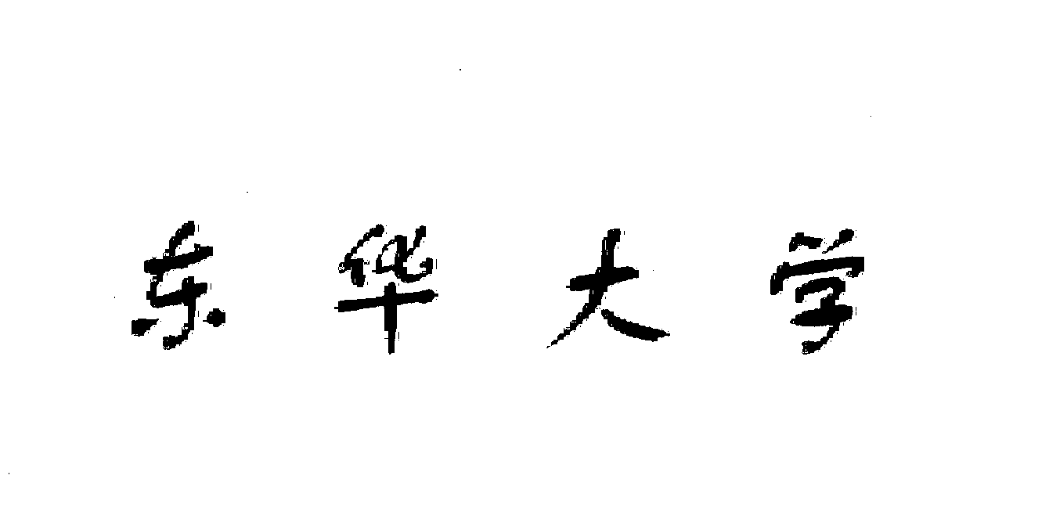

**毕业设计（论文）任务书**

课 题 名 称 ：基于 .NET 的跨语言通用版本控制管理系统的设

计与实现

学 院 ： 计算机科学与技术

专 业 ：　　 软件工程

姓 名 ： 　张允祺

学 号 ：　　　　 131320224

指 导 教 师 ：　　　　　 　陈德华

**二〇一七 年 三 月 九 日**

|  |  |  |  |
| --- | --- | --- | --- |
| 1. **毕业设计（论文）的目的与要求：**   1．毕业设计主要目的是锻炼学生对本科以来学过相关专业知识的运用，以及分析问题和实际操作创新能力。  2．巩固、深化和扩大所学基本理论、基本知识和基本技能。  3．逐步提高调查研究、查阅文献和收集资料的能力。  4．加强对总结、撰写论文和设计说明书的能力的综合训练。  5．培养创新能力，树立良好的学术思想和工作作风。 | | | |
| **二．毕业设计（论文）的内容：**   1. 本次毕业设计（论文）主要是基于 .NET 的跨语言通用版本控制管理系统的设计与实现   主要研究内容从功能上将系统分为更新层与管理层两层，设计如下：    更新层：   * + 更新模块需要在用户系统启动时自动调用。   + 更新模块能够通过调用服务端的服务进行检查更新、下载更新等操作。   + 回滚模块能够在任何用户系统有需要的时刻对其进行手动调用。   + 回滚模块能够通过调用服务端的服务进行查询回滚列表、下载指定版本等操作。   管理层 ：   * + 管理系统能够针对不同的用户提供生成配置文件   + 对系统进行版本控制   + 企业内部部门管理   + 企业内部角色管理   + 企业内部权限管理   + 企业内部用户管理   角色设计：  本系统用户有系统管理员、企业管理员、项目管理员、版本管理员、系统用户。   * 系统管理员负责对整个系统的维护、后台数据的维护以及元数据的管理。该角色一般情况下企业内有一位。 * 企业管理员负责对在本系统中进行版本管理的系统项目信息进行维护、对项目下的项目管理人员进行管理。该角色一般情况下企业内有一位。 * 项目管理员负责对其所属项目的信息进行维护、对所属项目的版本管理人员进行管理。该角色一般情况下企业内人数与企业内需要版本管理的项目数量相同，可以多于，但必须保证每个项目至少有一位。 * 版本管理员负责对其所属项目的版本进行管理、对版本包进行管理。该角色一般情况下在每个项目下至少有一位。 * 系统用户负责使用该系统对包含该系统的系统进行更新。该角色与上述角色不冲突，即所有该系统的使用者。  1. 在毕业设计期间，学生负责相关的设计分析和原型实现。此外还有相关中英文资料的查阅和翻译。 | | | |
| **三、毕业设计（论文）课题应完成的工作:**   1. 进行相关中英文科技文献的阅读翻译 2. 进行系统的需求分析 3. 学习与软件开发的相关知识 4. 系统的概要设计 5. 系统的详细设计 6. 系统的实现 7. 软件的测试与修改 8. 毕业论文 | | | |
| **四．毕业设计（论文）进程的安排：** | | | |
| **序号** | **设计（论文）各阶段名称** | **日 期** | **备 注** |
| **1** | 进行需求分析 | 2016/11/17~2016/12/04 |  |
| **2** | 系统开发环境配置 | 2016/12/05~2016/12/20 |  |
| **3** | 完成系统的概要设计 | 2016/12/21~2017/01/19 |  |
| **4** | 完成系统的详细设计 | 2017/01/20~2017/01/31 |  |
| **5** | 系统的实现 | 2017/02/01~2017/04/20 |  |
| **6** | 程序的测试以及修改 | 2017/04/20~2017/04/24 |  |
| **7** | 撰写毕业论文 | 2017/04/25~2017/05/15 |  |
|  | | | |
| **五．应收集的资料及主要参考文献：**  [1] Jon Skeet. C# in Depth[M]. 北京：人民邮电出版社，2014  [2] Jeffrey Richter. CLR via C#[M]. 北京：清华大学出版社，2015  [3] 杨传伟, 孟凡荣. C/S客户端软件自动更新系统的设计与实现[J]. 计算机工程与设计, 2007, 28(18):4561-4563.  [4] 王广兴, 周伟. C/S模式智能客户端自动更新功能的设计与实现[J]. 电脑知识与技术:学术交流, 2007, 3(13):156-156.  [5] 程浩. 基于.NET的客户端自动升级系统的设计与实现[J]. 计算机与网络, 2014(10):52-54.  [6] 唐教兵, 郭四稳. 基于Web服务的应用程序自动更新系统的设计与实现[J]. 电脑知识与技术:学术交流, 2007, 2(11):1294-1297.  [7] 赵宏伟, 孙永清, 崔宇寅. 一种软件自动更新方法[J]. 电脑知识与技术:学术交流, 2012, 08(1):74-76.  [8] 陈坚, 宋安平. 自动更新系统的设计与实现[J]. 计算机时代, 2010(8):19-21.  [9] Frieder O & Segal M E. On dynamically updating a computer program: from concept to prototype[J]. Journal of Systems & Software, 1991, 14(2):111-128. | | | |
| **六、任务执行日期：**  **自 二〇一六 年 十二 月 五 日起，至 二〇一七 年 六 月 九 日止。**  **学 生（签字）__________**  **指导教师（签字）__________**  **系 主 任（签字）__________** | | | |